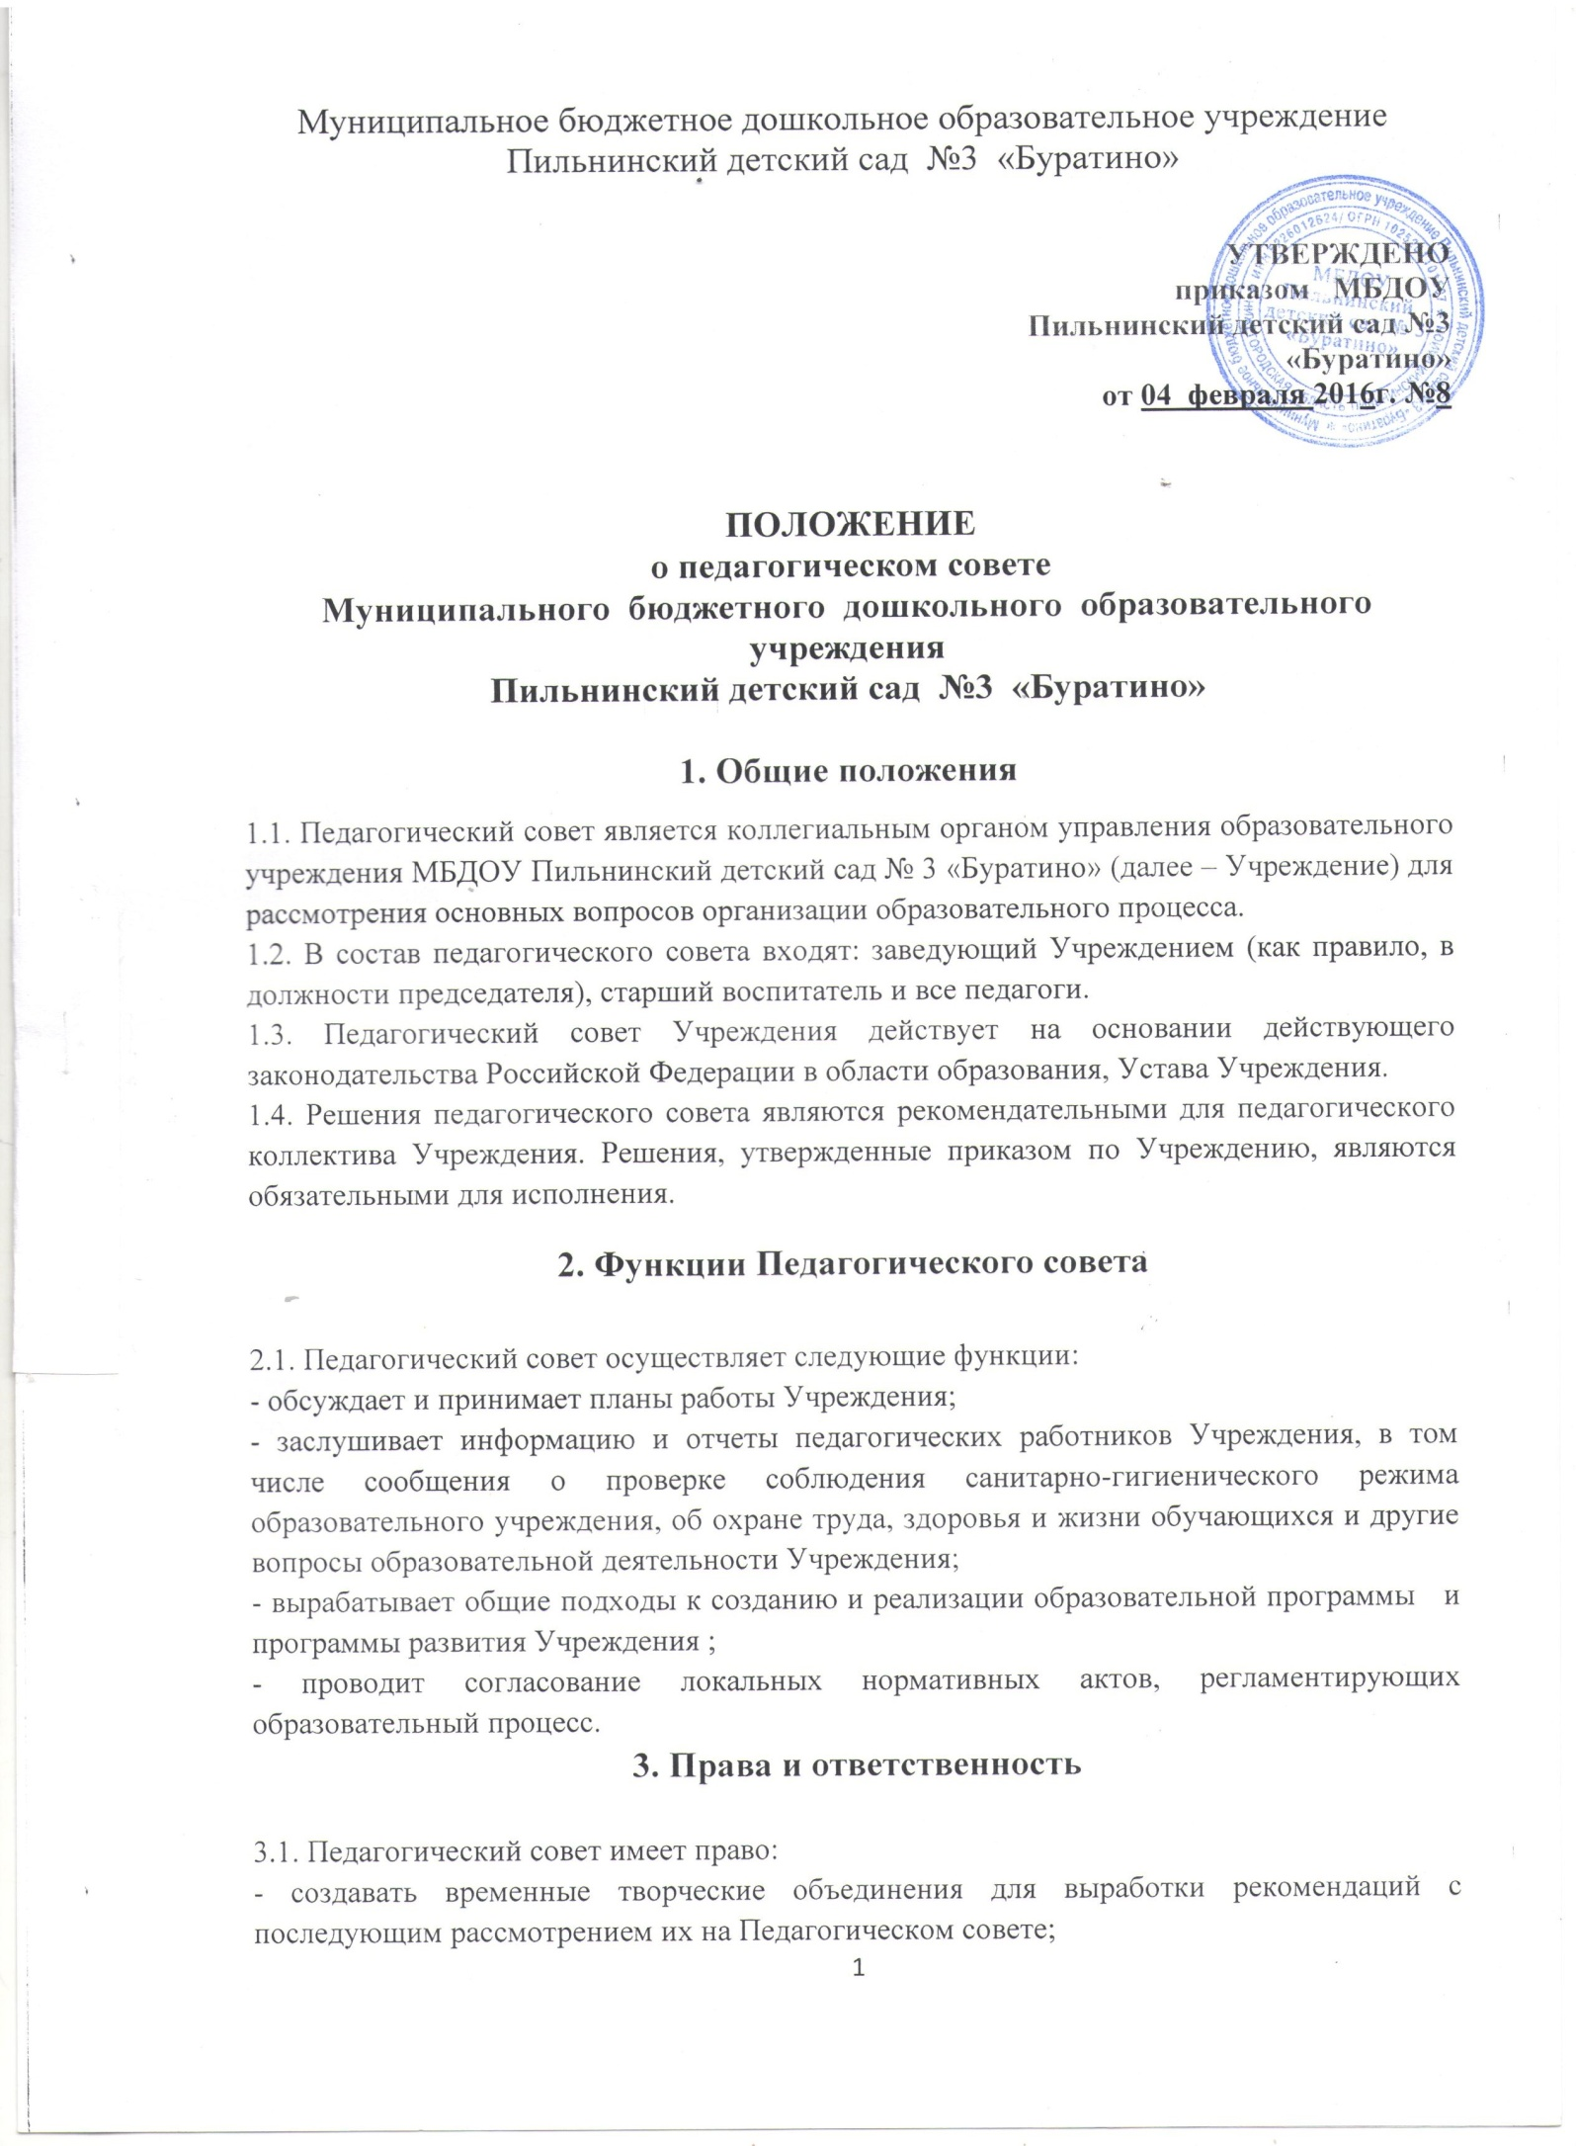

- принимать решение по спорным вопросам, входящим в его компетенцию;
- в необходимых случаях на заседания Педагогического совета Учреждения могут приглашаться родители воспитанников. Необходимость их приглашения определяется председателем Педагогического совета. Лица, приглашенные на заседания Педагогического совета, пользуются правом совещательного голоса.
3.2. Педагогический совет несет ответственность:
- за выполнение плана работы;
- соответствие принятых решений законодательству РФ в области образования, о защите прав детей;
- утверждение образовательных программ, имеющих положительное экспертное заключение;
- принятие конкретных решений по каждому рассматриваемому вопросу, с указанием ответственных лиц и сроков исполнения решений.

4. Организация деятельности
4.1. Педагогический совет избирает из своего состава председателя и секретаря. Секретарь Педагогического совета работает на общественных началах.
4.2. Педагогический совет работает по плану, являющемуся составной частью плана работы Учреждения.
4.3. Заседания педагогического совета созываются, как правило, один раз в квартал в соответствии с планом работы Учреждения.
4.4. Решения педагогического совета принимаются большинством голосов при наличии на заседании не менее 2/3 его членов. При равном количестве голосов решающим является голос председателя педагогического совета.
4.5. Организацию выполнения решений педагогического совета осуществляет заведующий Учреждения и ответственные лица, указанные в решении.
4.6. При изучении анализа деятельности педагогического коллектива издается приказ заведующего.
5. Документация

5.1. Заседания Педагогического совета оформляются протоколом. В протоколах фиксируется ход обсуждения вопросов, выносимых на Педагогический совет, предложения и замечания членов Педагогического совета. Протоколы подписываются председателем и секретарем совета. Нумерация протоколов ведется от начала учебного года.
5.2. Протоколы Педагогического совета Учреждения входят в его номенклатуру дел, хранятся в Учреждении в течении 5 лет .
5.3. Срок полномочий Педагогического совета – неопределенный срок.

